

אגף תמיכה לוגיסטית
מחלקת רכישות

אל:
ועדת מכרזים

הנדון: "הצהרה בדבר ספק יחיד"

בנושא: מערכת פרוביוטית לטיוב האוויר

- מצ"ב פירוט דרישות המשטרה לעניין הנדון. הנני מצהיר בזאת כי במצב הדברים שנוצר בפועל, הספק אייר טופ בע"מ הינו היחיד המסוגל לספק הטובין/השירות שבנדון למ"י ע"פ הדרישות המבצעיות/מקצועיות שנקבעו לעניין זה.
- הצהרתי זו ניתנת בתוקף היותי הסמכות המקצועית לעניין זה במ"י ע"פ תקנה 3 (29) לתח"מ, ובתמיכה לבקשה הרצ"ב לוועדת המכרזים.
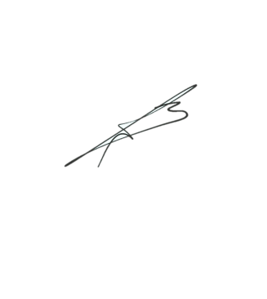

‏‏‏‏‏‏‏‏‏‏‏‏06/05/2018 רפואה רמ"ד רפואה תעסוקתית מונעת כמה צדוק ____________
תאריך המחלקה תפקיד שם חתימה

